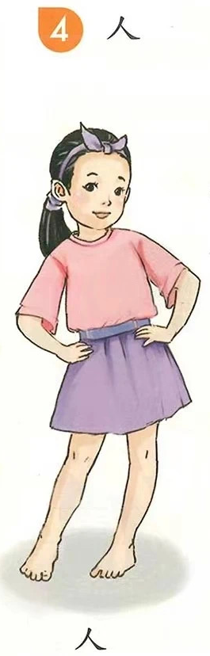
# 生活语文
## 个人生活
### 人
#### 课程
今天我们来认识自己的身体部位。我们先来认识 “人”。 看图片中站着一位穿粉色衣服的小女孩，这就是一个'人'哦。
每个人虽然都是“人”，但各有不同。有的人高，有的人矮；有的人胖，有的人瘦；有的人皮肤白，有的人皮肤黑。这些差异让每个人都变得独一无二。

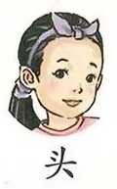
# 生活语文
## 个人生活
### 人
#### 课程
人最重要的部位就是头啦，头里面装着一个大脑，可以指挥身体做各种各样的事。来，和老师一起做：点点头，摇摇头。
头上长着头发，还有眼睛、鼻子、嘴巴和耳朵。眼睛可以用来看东西，鼻子用来闻气味和呼吸，嘴巴用来吃东西和说话，耳朵用来听声音。这些都是很重要的器官，一定要保护好哦。

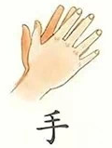
# 生活语文
## 个人生活
### 人
#### 课程
我们的小手是我们的好帮手。手可以用来拿笔写字、拿筷子吃饭、还可以挥手和好朋友打招呼。
我们要好好爱护双手。吃饭前、上厕所后都要洗手。指甲长了要请爸爸妈妈帮忙修剪。

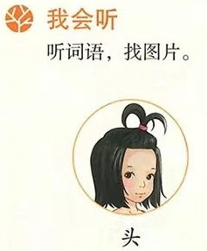
# 生活语文
## 个人生活
### 人
#### 练习
##### 听词语找图片
小朋友们，快来找找自己的头在哪里呀？
找到了点点头。

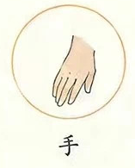
# 生活语文
## 个人生活
### 人
#### 练习
##### 听词语找图片
在学校里遇到好朋友，我们可以怎么打招呼呢？
小朋友们可以挥挥手，说声"你好呀"

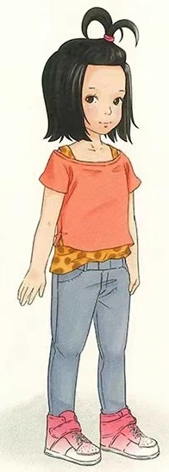
# 生活语文
## 个人生活
### 人
#### 练习
##### 听词语找图片
图片里的小女孩是什么呀？
是 “人”。

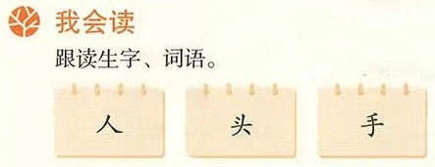
# 生活语文
## 个人生活
### 人
#### 练习
##### 跟读生生字词语
小朋友，你们会读这三个词吗？来练习读一下吧：
第一个词读作：人
第二个词读作：头
第三个词读作：手

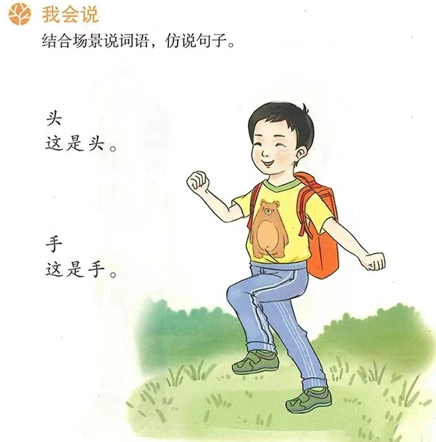
# 生活语文
## 个人生活
### 人
#### 练习
##### 结合场景词句
一个小男孩在草坪上蹦蹦跳跳地走路，快来指一指，他的头在哪里？手在哪里？
身体最上面是圆圆的头。
两只正在摆动的小手在身体两旁，握成了拳头。

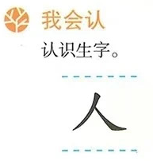
# 生活语文
## 个人生活
### 人
#### 练习
##### 认识生字
小朋友，你认识这个字吗？
这个字读"人"，写的时候要先写左边的一撇，再写右边的一捺。

